 | Abteilung  oder Autor etc.

Bedienungsanleitung Flüssigkeitsstand-Anzeigegerät

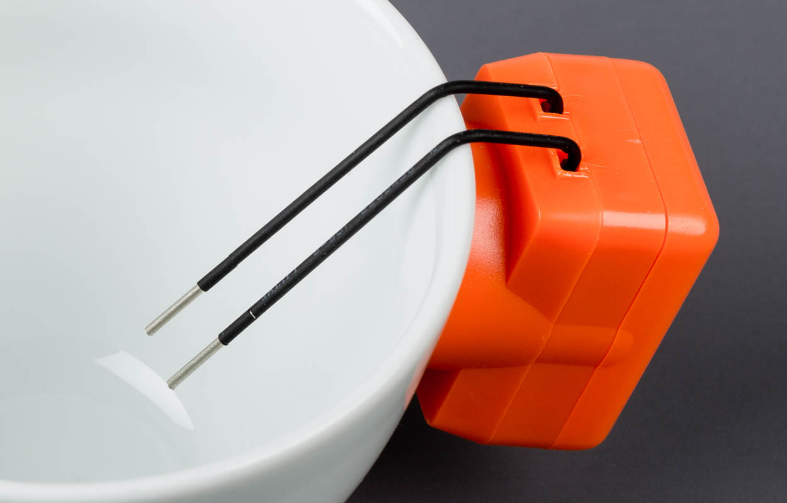

SZBLIND Art. Nr. 08.814
Stand: 04.10.2023

Inhaltsverzeichnis
1. Beschreibung 3
2. Batteriewechsel 3
3. Wichtige Hinweise 3

- Beschreibung
Das Flüssigkeitsstand-Anzeigegerät wurde für den Einsatz im Haushalt entwickelt. Mit diesem Gerät können Sie feststellen, wann genügend Flüssigkeit in eine Tasse, ein Glas oder in ein anderes Gefäss eingefüllt wurde.
Das Gerät besteht aus einem Plastikgehäuse, an dem ein Drahtpaar befestigt ist.
Die Drähte sind in eine geeignete Form gebogen, damit das ganze Gerät sicher über den Rand eines Gefässes gestülpt werden kann (Aussenseite). Bei Bedarf können die Drähte abgeschnitten werden. Danach sind die Enden wieder ca. 1 cm weit abzuisolieren.
Im Plastikgehäuse ist die tonerzeugende Elektronik untergebracht, die zwei Batterien vom Typ
"Lady, 1,5 V, 'N', Sum 5 R1", enthält. Die Batterien sind in Fachgeschäften (auch Migros, Coop usw.) erhältlich.
- Batteriewechsel
Öffnen Sie den Batteriefach-Deckel. Entfernen Sie die gebrauchten Batterien. Danach setzen Sie zwei Batterien vom Typ "Lady, 1,5 V 'N' Sum 5 R1"so ein, dass die Plusseiten, das sind die flachen Batterieseiten, mit der Spannfeder gehalten werden. Die Minuspole sind in dieser Position gegen eine Metall-Lasche gerichtet. Anschliessend den Batteriefachdeckel wieder schliessen. Das Gerät ist wieder funktionsfähig.
- Wichtige Hinweise
- Das Gerät muss immer an der AUSSENSEITE des Gefässes hängen, in das die Flüssigkeit eingefüllt wird, weil das Gehäuse nicht wasserdicht ist. Die Enden eines Drahtpaares müssen sich auf seiner Innenseite befinden.
- Das Gerät sollte nur für geniessbare Flüssigkeiten verwendet werden, und unter keinen Umständen darf es mit korrosiven Flüssigkeiten in Kontakt kommen.
- Die Flüssigkeit sollte immer gegenüber der Seite eingefüllt werden, an der das Gerät hängt. Dadurch wird verhindert, dass das Gehäuse oder die Elektronik mit Flüssigkeit überschüttet wird oder in Kontakt kommt.
- Sobald der Flüssigkeitsstand die Drahtenden erreicht, ertönt ein akustisches Signal. Das Einfüllen der Flüssigkeit muss dann sofort gestoppt werden. Das Gerät wird vom Gefäss entfernt, und man sollte sich versichern, dass die Drahtenden beim Weglegen nicht mit metallischen oder feuchten Gegenständen in Kontakt kommen, was einen Dauerton verursachen und die Batterie abnützen würde.
- Bevor Sie das Gerät bei einem vermeintlichen Defekt zur Reparatur einsenden, überprüfen Sie bitte, zuerst die Batterien, indem sie diese gegen neue auswechseln (siehe Punkt 2).

Service und Garantie
Bei Störungen senden Sie den Artikel an die zuständige Verkaufsstelle oder an den SZBLIND. Im übrigen gelten die Allgemeinen Lieferbedingungen des SZBLIND.
Schweiz. Zentralverein für das Blindenwesen SZBLIND
Fachstelle Hilfsmittel
Niederlenzer Kirchweg 1 / Gleis 1
5600 Lenzburg
Tel +41 (0)62 888 28 70
E-Mail: hilfsmittel@szblind.ch
Internet: www.szblind.ch

